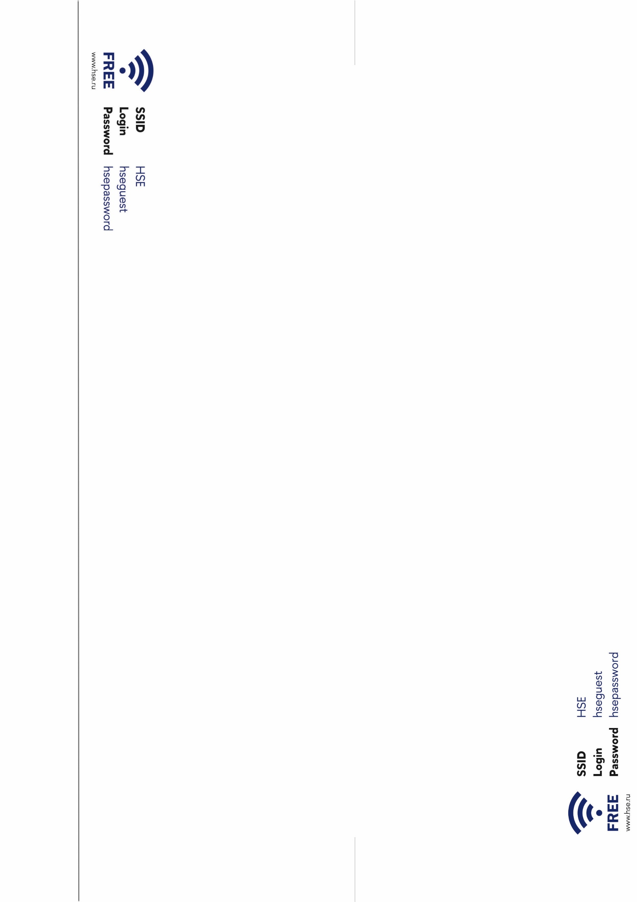 | «фамилия»  «имя» | «фамилия»  «имя»

